УПУТСТВО ЗА МЕРЕЊЕ
ЕУРОФИТ БАТЕРИЈЕ ТЕСТОВА

ОПИС ТЕСТОВА

1.ФЛАМИНГО ТЕСТ
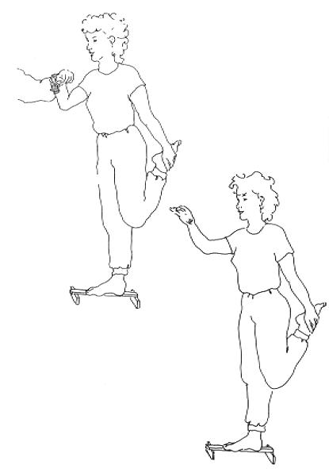

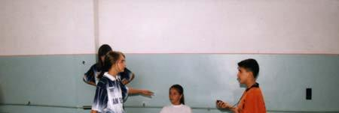

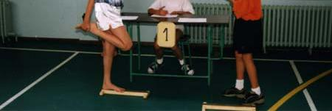

Фактор: општа равнотежа
Опис теста: балансирање на једној нози на гредици заданих димензија.
Опрема и реквизити неопходни за извођење теста:
Метална или дрвена гредица дужине 50 цм x 4 цм висине x 3 цм ширине, прекривени материјалом максималне дебљине од 5 мм, чврсто причвршћеним за гредицу. Стабилност гредице се обезбеђује са два држача дужине 15 цм и ширине 2 цм. Што је више гредица, то више испитаника може бити тестирано истовремено. Једна штоперица по гредици (без аутоматског повратка на нулу, тако да се мерење наставља након заустављања и поновног покретања).

Упутство за испитанике:
Покушај и остани да балансираш што можеш дуже на уздужној оси гредице док стојиш на нози којој желиш. Савиј слободно ногу уназад и ухвати је истостраном руком за горњи део стопала стојећи као фламинго. Помоћи ћу ти да заузмеш правилну позицију подржавајући те мојом подлактицом. Тест почиње када ја повучем руку. Покушај да балансираш у овој позицији што можеш дуже. Сваки пут када изгубиш равнотежу ( тј. спустиш слободну ногу, ону коју држиш ) или дотакнеш под било којим делом тела тестирање се прекида. Тест ћете поновити три пута, а рачунат ћемо боље време.

Упутство за мериоце:

- Станите испред испитаника,
- испитанику је дозвољен један пробни покушај како би се упознао са тестом ида би сте били сигурни да је схватио упутства,
- тест почиње након пробног покушаја,
- укључите штоперицу када испитаник пусти вашу руку,
- одмах зауставите штопарицу када испитаник изгуби равнотежу, спусти слободну ногу и дохвати под било којим делом тела,
- после сваког пада помогните испитанику да заузме почетни положај,
- тест понављате три пута.
Оцена теста :
Најдуже време балансирања у заданом положају на гредици.

2.ТАПИНГ РУКОМ
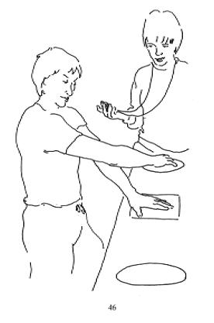

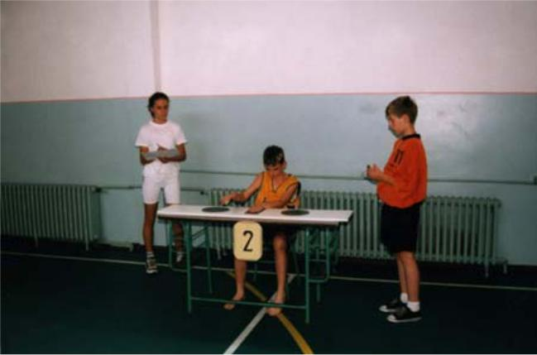

Фактор : сврха овог мерења је процена брзине покрета која је дефинисана као способност брзог извођења покрета са заданом амплитудом.
Опис теста : Брзо наизменично додиривање две плоче руком по избору.
Опрема и реквизити потребни за извођење теста :
-сто подесив по висини,
-два гумена диска пречника 20 цм причвршћена хоризонтално на сто, размак између центара дискова је 80 цм (између ивица 60 цм), четвероугаона плоча димензије 10x20 цм постављена на једнакој удаљености између два диска,
-штоперица.
Упутства за испитанике :
Седите за стол, мало раширите стопала, поставите длан слободне руке на четвороугаону плочу у центру. Длан изабране руке поставите на супротни диск. Пренoсите изабрани длан напред и назад између два диска што је брже могуће, преко руке која се налази у средини. Будите сигурни да сте сваки пут дотакли диск. Када ја кажем '' спремни… сад! '' извршите 25 циклуса ( један циклус = додир супротног диска и враћање на полазни диск ) што је брже могуће. Зауставите се када ја дам знак ''стоп''. Ја ћу гласно бројати циклусе. Тест ћете поновити два пута, а рачунат ћемо боље време.
Упутства за мериоце :
-подесите висину стола тако да његова површина буде одмах испод нивоа пупка испитаника,
-станите поред стола, обратите пажњу на диск који је испитаник изабрао на почетку теста и бројите додире овог диска,
-укључите штоперицу послије речи '' сад '', под претпоставком да је испитаник почео на диску а, штоперица се зауставља када он/она дотакне овај диск по 25 пут, тако укупан број додира диска а и б износи 50 или 25 циклуса између а и б,
-рука на четвероугаоној плочи стоји тамо читаво време теста,
-испитаник има право на пробни покушај да би изабрао бољу руку,
-између два покушаја даје се период одмора, током овог времена други испитаник може обавити свој пробни покушај, док један испитаник обавља покушај или тест, други се одмара и обратно,
-препоручује се да тест проводе два мериоца: један који ће мерити време и подстицати испитаника, а други који ће бројати додире.
Оцена теста :
Задатак траје двадесет пет циклуса. Резултат који се уписује је најкраће време. Бољи резултат је оцена. Оцена је време потребно да се сваки диск дотакне 25 пута мерено у десетинкма секунде.Мерилац не броји покушај у којем нису дотакнуте обе плоче.Ако испитаник пропусти да дотакне диск, додаје се још један додир да би се достигло обавезних 25 циклуса.

3.ДОХВАТ У СЕДУ

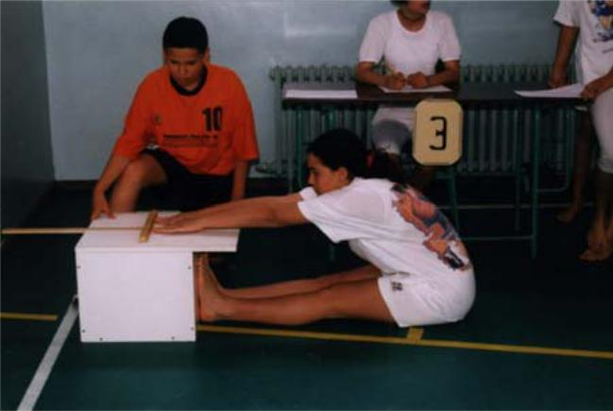

Фактори : гипкост
Опис теста : дохват рукама што више напред у седећем положају
Опрема и реквизити потребни за извођење теста :
Сто за тестирање или сандук дужине 35 цм, ширина 45 цм и висине 32 цм. Мере горње плоче су: дужина 55 цм и ширине 45 цм, ова горња плоча прелази 15 цм страну сандука о којој се испитаник опире ногама, скала распона од 0 до 50 цм је означена на средини горње плоче.Непричвршћен лењир дужине 30 цм налази се на плочи по којој га испитаник гура рукама.
Упутства за испитанике :
Седи. Постави стопала равно на страну сандука, а врхове прстију на ивице горње плоче. Сави труп и испружи руке што можеш даље напред, држећи колена опруженим, те лагано и равномерно гурај лењир испред себе, са испруженим рукама и без трзања. Остани миран у најдаљој позији коју можеш достићи. Тест ће бити обављен два пута, бољи резултат ће се рачунати као оцена.
Упутства за мјериоце :
-клекните поред испитаника притишћите његова /њена колена,
-испитаник мора достићи ивицу горње плоче, додирујући лењир пре него што почне са испружањем,
-резултат је одређен најдаљом позицијом коју испитаник достиже на скали врховима својих прстију, испитаник се мора задржати у овом положају најмање док се не изброји до два, тако се резултат може правилно читати.
-ако прсти обе руке не досегну исту даљину узима се просек досега два прста,
-тест се мора извести лагано са напредовањем и без замаха,
други покушај следи после кратког периода одмора.
Оцена теста :
Бољи резултат у цантиметрима је оцена (цм досегнути на скали на горњој плочи)

4.СКОК У ДАЉ СА МЕСТА

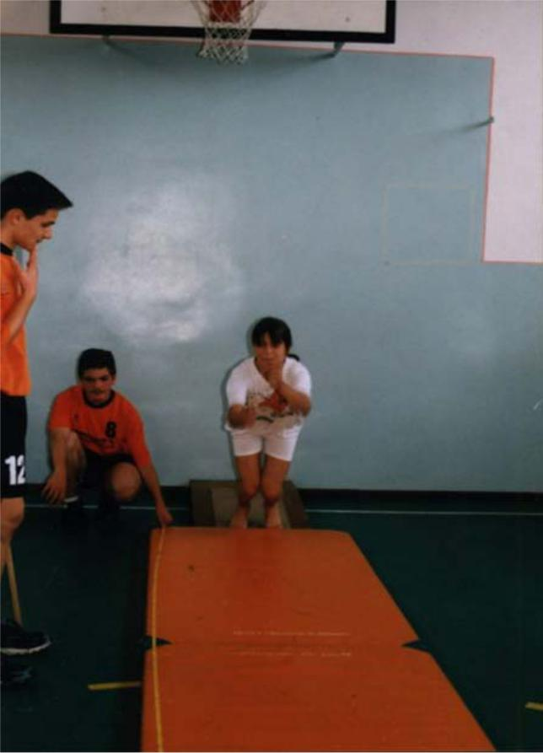

Фактор : Експлозиван снапга
Сврха скока удаљ из места је роцена експлозивне снаге која озаначава способност активирања максималоног броја моторичких јединица у јединици времена при реализацији једноставних моторички структура с константним отпором или с отпором пропорционалим маси тела.
Опис теста : скок у даљ из стојећег положаја.
Испитаник се суножно одрази с краја обрнуто постављене одскочне даске (виши крај даске је окренут према назад) и што даље може обавезно суножно доскочи на струњачу. Замаси рукама и подизање на прсте допуштени су пре одраза. Двоструки одраз није допуштен. Испитаник обавезно скаче бос. Одскочиште и доскочиште морају бити у истој равни. Место одраза озанчено је цртом (самолепљива трака). Уколико имамо могућности поставимо мерну траку од 0 до 300 цм уз доскочиште, помоћу које једноставније очитавамо дужину скока. Резултат уписујемо у цантиметрима нпр. скок од 201цм пуисујемо као /2/0/1/, или скок од 95 цм уписујемо као /0/9/5/.
Број испитивача: 1 испитивач, два асистента и 1 записничар.
Опрема и реквизити потребни за извођење теста:
Струњаче међусобно спојене у дужини 3 до 4 м , креда, магнезијум, метарска трака, лењир у облику слава "Т", реутер-одскочна даска и слика задатка.
Упутства за испитанике :
Станите са нормално размакнутим стопалима и ножним палчевима непосредно иза линије. Савијте колена са рукама испруженим испред вас паралелно са тлом. Како савијете руке, оштро се одразите и скочите што је могуће даље. Покушајте доскочити на оба стопала и остати усправно. Тест се изводи два пута, а броји се бољи резултат.
Упутства за мериоце :
-на доскочној струњачи су повучене паралелне линије на сваки 10 цм почевши од 1 м од стартне линије,
-трака за мјерење (метар) постављен окомити на ову линију даје тачну мјеру,
-станите са стране и биљежити дужину скока,
-дужина се мјери од предње ивице стартне линије до тачке гђе се задњи дио пете (најближи одразној линији ) спустио на струњачу,
-ако испитаник падне уназад или било којим дијелом тијела дотакне струњачу дозвољава му се додатни покушај,
-одскочиште и доскочна струњача морају бити у истој равни и чврсто причвршчене за под,
-пошто разлике у оцјенама могу бити значајне, будите прецизни у мјерењу.
Оцена теста:
Испитаник скаче два пута за редом, а оцењује се најдужи скок. Метарском траком се мери раздаљина од црте одраза до њаближег трага на доскочишту. Ако отисци стопала нису добро видљиви потребно је пете испитаника намазати магнезијумом. Неправилно изведени скокови понављају се.

5.ЛЕЖАЊЕ – СЕД

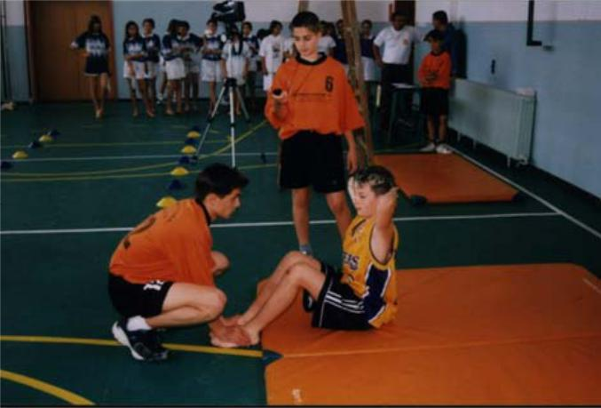

Фактори : снага трупа ( издржљивост у снази трбушних мишића )
Опис теста :
Максимални број подизања у сијед из лежећег положаја који се може остварити у 1/2 минуте.
Опрема и реквизити потребни за извођење теста :
-двје струњаче (постављене дужином једна поред друге),
-штоперица.
Упутство за испитанике:
Седите на струњачу, усправних леђа, шака скопљених иза главе, колена савијених под углом од 90 степени, пета и стопла положених равно на струњачу. Затим лезите на леђа, дотичући раменима струњачу, а потом се вратите у седећи положај са лактовима испред вас тако да њима можете додирнути колена.Сво време држите шаке склопљене иза главе. Кад кажем спремни ''сад!'', поновите ову акцију што је брже могуће у 30 секунди. Наставите док не кажем ''стоп“ .Овај тест радите једанпут.
Упутства за мериоце :
-клекните поред испитаника и проверите да ли је заузео правилан почетни положај,
-седите лицем окренутим према испитанику са раширеним ногама и своје руке испод испитаникових колена држећи тако колена под правим углом (90 степени) и бутинама преко испитаникових стопла како би их држали на тлу, ставите ноге мирним,
-након давања упутства и пре почетка теста, испитаник једном извршава читав покрет како би проверили дали је разумео упутства,
-бројите гласно сваки пут када је комплетан покрет лежање-сјед исправно обављен
-покрените штоперицу на знак ''спремни … сад!'' и заустивите је након 30 секунди,један комплетан покрет лежање-сед иде од сједећег положаја до струњече и назад у седећи положај са лактовима који дотичу колена,
-бројите када лактови дотакну колена, неисправан покушај се не броји,
-током обављања теста исправљајте испитаника уколико не додирује струњачу раменима или колена лактовима када се враћа у седећи положај.
Оцена теста :
Укупан број исправно обављених покрета лежање-сед у 30 секунди је и оцена.

6.ИЗДРЖАЈ У ЗГИБУ
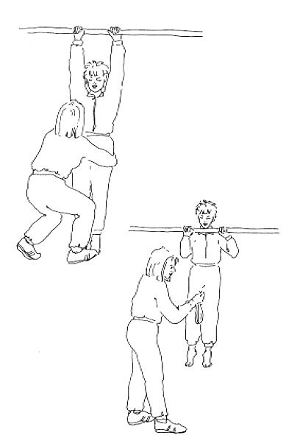

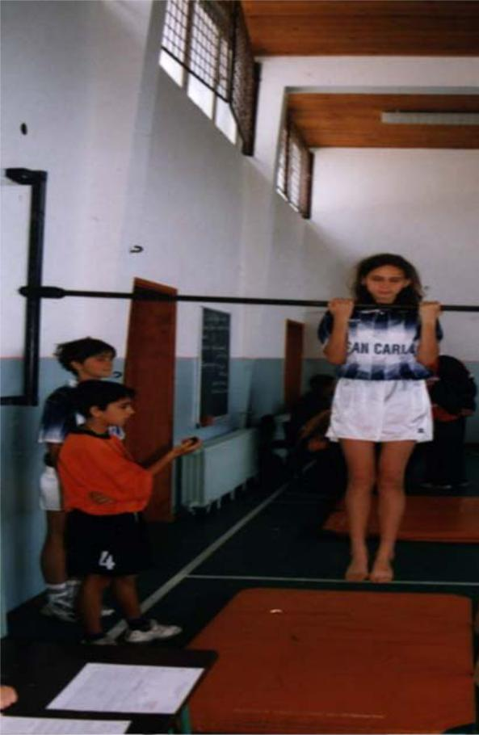

Фактор : Функционална снага (статичка издржљивост мишића руку и рамена)
Опис теста : одржавање положаја у згибу док се виси на шипки.
Опрема и реквизити потребни за извођење теста :
-округла водоравна шипка пречника 2,5 цм постављена тако да је испитаник, када стоји испод ње, може дохвати без скакања,
-штоперица,
-струњача за доскок испод шипке,
-крпа и магнезијиска креда,
-по избору : клупа или столица.

Упутства за испитанике :

Стани испод шипке и ухвати је прстима са горња стране и палцем са доње стране, постави руке на шипку у ширини рамена са предњим хватом. Ја ћу помоћи да се подигнеш док ти брада не буде изнад шипке. Задржи овај положај што можеш дуже без ослањања браде на шипку. Када ти се ниво очију спусти испод шике тест је завршен.

Упутства за мериоце :
-испитаник треба да стане испод шипке са шакама у предњем хвату на шипки у ширини рамена. Будите пажљиви : многи испитаници покушавају да поставе руке шире,
-висина шипке је постваљена према висини највишег испитаника, немојте их упалшити постављањем шипке превисоко,
-са штоперицом у једној руци ухавтите испитаника преко бутина другом руком и подигните га у усправном положају,
-штоперица се укључује у тренутку кад испитаникова брада пређе преко шипке и пушта се да ради,
-љуљање испитаника мора бити заустављено, охрабрујте испитаника,
-зауставите штоперицу када испитаник више ме може да одржава прописани положај, како је то горе описано (очи се спусте испод шипке),
-не саопштавајте време испитанику током тестирања,
-између испитаника очистите шипку крпом, испитаник може користити креду за шаке,
-испитаник се може помоћи клупом или столицом да би дохватио шипку.

Оцена теста : време изражено у десетинкама секунде је оцена.

7.ЧУНАСТО ТРЧАЊЕ

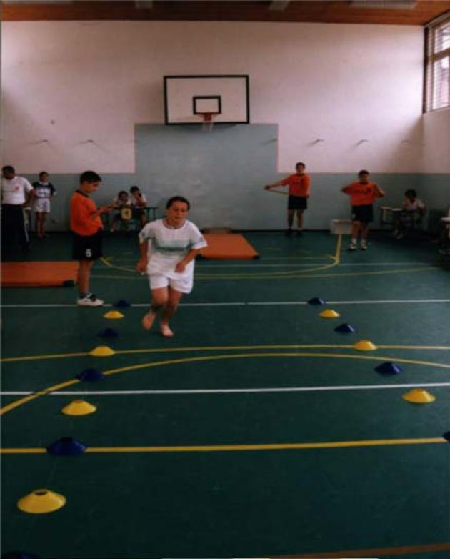

Фактор : брзина трчања, окретност
Опис теста : трчање и окретање при максималној брзини.
Опрема и реквизити потребни за извођење теста :
-чист неклизајући под (струњачу прописно осигурати да се неклиже),
-штоперица,
-мерна трака ( метар ),
-креда или љепљива трака,
-саобраћајни чуњеви.

Упутства за испитанике :
Припреми се иза линије. Једно стопало мора бити непосредно иза линије. Кад се означи старт потрчи што је могуће брже до друге линије и врати се на стартну линију, прелазећи обе линије са оба стопала.То је један циклус, а мораш то да урадиш пет пута. Када будеш трчао пети пут не смањуј брзину при доласку у циљ већ настави да трчиш. Тест се изводи једном.

Упутства за мериоце :

-повуците на поду две паралелне линије (кредом или лепљивом траком) које су размакнуте пет метара,
-линија је дуга 1,20 м и крајеви сваке линије су означени чуњевима,
-проверите да ли су он/она са оба стопала прешли линију сваки пут када су трчали захтеваном путањом и да ли су окрети направљни што је брже могуће,
-објавите укупан број завршних циклуса након сваког циклуса,
-тест се прекида када испитаник пређе линију циља једним стопалом,
-испитаник се не сме клизати током теста зато је нопходно да под буде од неклизајућег материјала.

Оцена :
Време потребно за извођење 5 комплетних циклуса трчања тамо и натраг исказано у десетинкама секунде је оцена.

